绝密★启用前
试卷类型：A
2010年广东高考文综政治试题
一、选择题：本题共12小题，共48分。
24．图5、6中商品甲、乙是两种互不关联的普通商品。
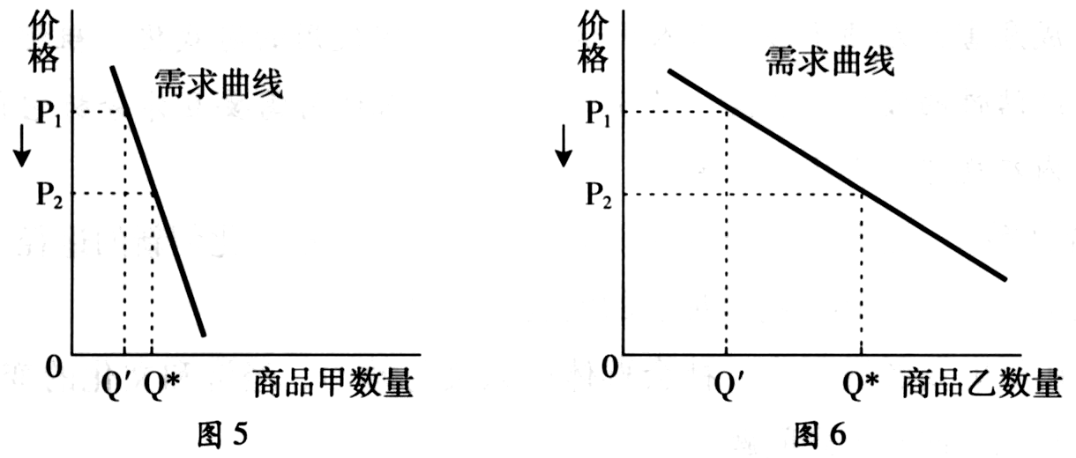
当两商品的价格P均从P1同幅下降到P2时。对于需求量Q的变化，若有如下判断：
①两商品的需求量与价格同向变动 ②两商品的需求量与价格反向变动
③两商品相比，商品甲是高档耐用品 ④两商品相比，商品甲是生活必需品
其中正确的是
A．①③ B．①④ C．②③ D．②④
25． 2005～2009年．广东居民人民币储蓄存款余额从l9051亿元增至31346亿元。若其伴随如下变化：
①利息税税率上升 ②利息率上升 ③居民收人上升 ④消费上升 ⑤储蓄机构增加
其中导致储蓄增长的原因是
A．①② B．①④ C．②③ D．④⑤
26．图7横向箭头显示的是一种宏观经济的收缩过程，纵向箭头显示的是针对过程中各环节相应的调控手段。
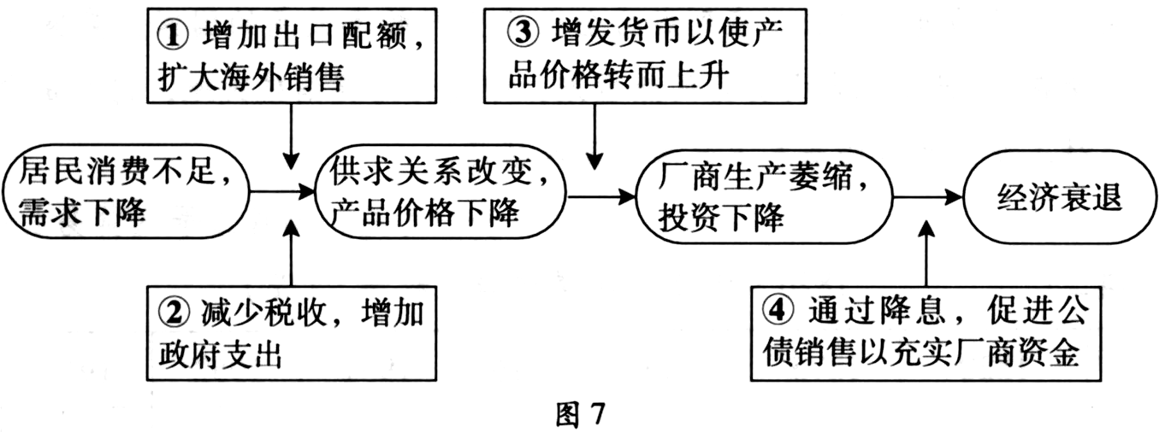
在市场经济条件下．政府应采用的手段是
A．① B．② C．③ D．④
27．十一届全国人大三次会议通过的新选举法规定：城乡按相同人口比例选举人大代表；选举委员会应组织候选人与选民见面，回答选民的问题。这些规定
①体现了国家机构民主集中制的组织原则 ②有利于保障公民平等地享有选举权
③体现了差额选举和等额选举的结合 ④有利于选民了解和鉴别候选人
A．①② B．①③ C．②④ D．③④
28． 2009年颁行的《关于实行党政领导干部问责的暂行规定》．要求对党政领导干部的失职行为实施问责。这一举措表明
A．政府执政必须符合法律程序
B．我国已建立完整的行政监督体系
C．每个公民都有监督权和质询权
D．党政领导干部的权力和责任是统一的
29．2009年发生在新疆乌鲁木齐的“7·5”严重犯罪事件，破坏了社会稳定和民族团结，不得人心。党和政府采取果断措施，迅速对其进行了处置和平息。这说明
①中国共产党的坚强领导是挫败民族分裂活动的根本保证
②维护社会稳定和民族团结是各族人民的共同意志
③民族团结进步事业的发展符合人民的根本利益
④妨害我国民族团结的因素将不复存在
A．.①②③ B．①②④ C．①③④ D．②③④
30．胡锦涛在第六十四届联大的讲话中提到，中国已向120多个国家提供了援助，累计免除49个穷国债务，对40多个最不发达国家的商品给予零关税待遇。这些措施
①体现了我国外交政策的宗旨
②反映了全球最突出的问题是南北发展不平衡
③表明了国际旧秩序已经瓦解
④体现了我国积极承担力所能及的国际义务
A．①③ B．①④ C．②③ D．②④
31．孟浩然《与诸子登岘山》诗：“人事有代谢，往来成古今。江山留胜迹，我辈复登临，羊公碑字在，读罢泪沾襟。”该诗句可以体现
①文化是人类社会实践的产物
②文化是由文人创造的
③文化具有继承性
④文化影响人的精神世界
A．①②③ B．①②④ C．①③④ D．②③④
32．当前，在大力弘扬中华文化过程中，广东省重点打造“岭南文化、活力商都、黄金海岸、美食天堂”四大品牌。这表明
A．地域文化具有各自的特色
B．地域文化都是在本地域独立形成的
C．地域文化之间没有共性
D．中华文化在性质上是全国地域文化的总和
33．新中国成立60周年庆典，总结出“高举旗帜，爱党爱国，昂扬向上，开放自信．敬业奉献，开拓创新，团结奋进，继往开来”的精神财富。它将成为鼓舞全国人民奋斗的精神动力。其中体现的哲理是
A．社会意识不受社会存在的影响
B．社会历史的总趋势是前进、上升的
C．认识具有反复性
D．意识对改造客观世界具有指导作用
34．关于“学习”有两种观点：其一，“人之岁月精神有限，诵说中度一日．习行中错一日；纸墨上多一分．身世上少一分。”其二。“教人必欲使其读尽天下书，将道全看在书上，将学全看在读上。”这两种观点没有处理好
A．物质与意识的关系 B．实践与认识的关系
C．真理与价值的关系 D．量变与质变的关系
35．温家宝指出，2010年我们要努力工作，切实解决好民生问题，千方百计创造更多的就业机会，持续提高城乡居民的收入水平，使人民群众老有所养、病有所医、住有所居。这里体现的哲学观点是
A．坚持群众观点和群众路线
B．实践是检验真理的标准
C．在劳动和奉献中实现人生的价值
D．真理与谬误相互转化

二、非选择题：本题共2小题，共52分。
36．(26分)阅读下列材料，结合所学知识回答问题。
材料一：以《珠江三角洲地区改革发展规划纲要(2008—2020年)》的额行为契机，广东省政府2009年以来相继编制了促进粤东、粤西、粤北加快发展的指导意见。整个规划、指导意见体系的推行，体现出广东省政府的施政更注重于地区差异的缩小，更注重于加强财政投放以促进民生的改善，更注重于基本公共服务的均等化，更注重于发挥好政府在实现收入分配公平中的作用。
材料二：图8显示广东省近年区域经济水平的变化状况
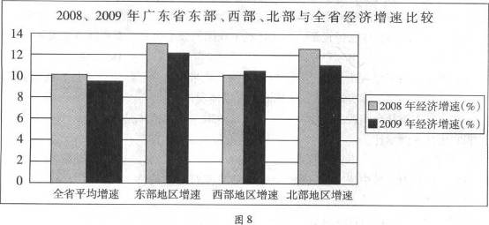
材料三：为推动粤东、粤西和粤北实现经济社会跨越式发展，2008年以来，广东省政府积极实施“双转移”(即把劳动密集型企业转移出去和把山区劳动力转移进产业园)，采取了一系列措施，如通过发挥财政作用激励珠三角周边地区积极承接产业转移，组织农村劳动力技能培训等，初步形成了“转一个，富一家；转一批，富一方”的可喜局面。
(1)结合材料一，运用《经济生活》中的社会公平和财政职能等知识，说明广东省政府施政内容的理论依据。(11分)

(2)结合材料二，请你对广东经济的地区差异变化状况作出简略判断。(4分)

(3)运用《政治生活》中有关政府的知识．分析材料三是如何体现服务型政府建设的。(11分)

37．(26分)阅读下列材料．结合所学知识回答问题。
材料一：扫墓、踏青、折柳、洙浴、吟咪等，体现了清明节缅怀、感恩和亲近自然的文化传统。近年来，网上祭奠、家庭追思、献花遥祭等，为清明祭扫添增了新的表现形式；人文纪念、公祭先烈、文化展览等，为清明文化注入了新的时代内涵。
材料二：在中西文化交流中，“咖啡”、“芭蕾”、“沙发”等一些外采语已被汉语成功吸纳。近些年来，“OK拜拜”、“雷人”、“粉丝”、“介素虾米东东”等用语渐趋流行。对于外来语、网络语、中英文混用语，有人认为这是使用者个人的自由，不会对社会造成危害，无须干涉；有人则认为这是语言使用的游戏化、粗鄙化．是对汉语规范性、纯洁性的侵蚀和亵渎．必须取缔；也有人认为需要具体分析它们是否符合汉语发展的内在规律，再决定取舍。
(1)结合材料一，运用《文化生活》的有美知识．分析文化创新的途径。(10分)

(2)结合材料二，阐述唯物辩证法的发展观。(16分)

绝密★启用前
试卷类型：A
2011年广东高考文综政治试题
一、选择题：本题共12小题，共48分。
24．图7描述的是某品牌奶粉需求曲线由D1左移到D2。下列事件能导致这种变动关系的是
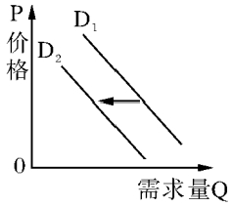

A．该奶粉生产商供给减少 B．政府提高了商品消费税
C．居民收入水平大幅上升 D．该奶粉检测出有害物质
25．2011年一季度我国消费者价格指数（CPI）同比上升5.0%，居民的通货膨胀预期日益强烈。在此情况下，不考虑其他因素，消费者理性的应对措施是
A．增加现期消费 B．提前归还债务 C．持有债券 D．增加储蓄
26．某企业某年利润1.2亿元，称之为私人收益，但污染造成附近居民的经济损失约0.4亿元，这样社会收益约0.8亿元。由于政府新颁布了环境保护条例，在同样情况下，该企业为避免可能面临的0.4亿元罚款，投入0.2亿元解决了污染问题，此时的社会收益为1.0亿元。这一过程表明
A．法律法规是资源配置的基本手段
B．污染是公共物品，必须由政府治理
C．市场在政府调控下对资源配置起基础性作用
D．市场调节具有滞后性的弊端
27．某县委2010年底试行权力公开透明运行工作以来，出现了从“组织公开什么，群众就看什么”到“群众关注什么，组织就公开什么”的转变。这种转变体现了党
A．重视人民的主体地位 B．增加人民的监督权力
C．强化人民的政治责任 D．扩大人民的政治权利
28．2009年，广东全省性社会团体有138个承担政府委托、转移职能326项，有184个获得政府购买服务收入9820万元。国家“十二五”规划纲要指出，坚持培育发展和管理监督并重，推动社会组织健康发展，发挥其提供服务、反映诉求、规范行为的作用。这表明
①政府职能正逐步减少
②政府职能正逐步市场化
③社会组织的发展将有利于推动公民有序政治参与
④社会组织在政府和公民之间的桥梁作用将会加强
A．①② B．②③ C．②④ D．③④
29．十一届全国人大常委会第20次会议决定，将个人所得税法修正案草案向社会全文公布征求意见，进一步修改完善后，再审议表决。根据材料，以下认识正确的是
①全国人大讨论和制定法律法规以行使决定权
②全国人大立法体现了社会主义国家的本质特征
③人大是与人民群众保持密切联系的执行机关
④人民代表大会制度是人民当家作主的重要途径
A．①② B．①③ C．②④ D．③④
30．在“文化创新的源泉和动力”主题研讨会中，某同学以“深圳30年的奋斗历程创造出‘开拓创新、诚信守法、务实高效、团结奉献’的‘深圳精神’，将激励深圳人再创辉煌”的事例来说明主题。以下判断正确的是
①事例中体现在社会实践中创造特有文化的部分，切合主题
②事例中反映文化创新推动社会实践发展的部分，切合主题
③事例中反映社会实践为文化创新提供资源和条件的部分，切合主题
④事例没有体现社会实践的变化推动文化创新，不切合主题
A．①② B．①③ C．②④ D．③④
31．“一个国家、一个民族或一个地区的经济强弱是动态的、可以浮动的，但是民族的文化却是自己国家永远的一张王牌，尤其是拥有五千年历史的中国。”这段话的合理内涵有
①中华文化源远流长 ②文化有顽强的生命力
③传统文化不因时而变 ④文化与经济相互促进
A．①② B．①④ C．②③ D．②④
32．“道，犹行也；气化流行，生生不息，是故谓之道。”与此哲学观点相通的是
A．自然从来不飞跃 B．物理不外于吾心
C．世界是一团永恒的活火 D．动之端乃天地之心也
33．某研究机构发表报告说，他们将14种酶、1种辅酶、纤维素原料和加热到32摄氏度左右的水“一锅烩”，制造出纯度足以驱动燃料电池的氢气。据此，以下判断正确的是
A．科技创新揭示了世界最一般的本质和最普遍的规律
B．研究过程表明没有世界观指导的科研活动是可能的
C．该实验是一种无意识活动到有意识活动的辩证发展过程
D．实验材料之间的联系是不以人的意志为转移的
34．观察图8《沉默集》，请你从矛盾同一性的寓意出发选择漫画标题，最贴切的的是

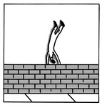
A．目标：奋斗的方向 B．信念：勇者的利器
C．障碍：跨越的支点 D．天才：勤奋的结晶
35．幸福，在西方文化传统中有诸神之赐、来世之享、天赋权利等解读。在现实生活中，也有幸福是金钱的占有、幸福是奉献的喜悦等观点。分析这些幸福观，正确的理论出发点是
①价值判断和价值选择必然具有社会历史性
②价值判断和价值选择必然具有阶级性
③社会价值观的主导者历来属于人民群众
④正确的幸福观才是美好生活的航标
A．①② B．①④ C．②③ D．③④

二、非选择题：本题共2小题，共52分。
36．（27分）阅读下列材料，结合所学知识回答问题。
材料一：中国社科院人口专家认为，中国正面临一个劳动力从过剩到短缺的转折点——“刘易斯拐点”，劳动力的劳动年龄人口数量在2010年至2015年处于峰值，随后将不断下降，中国经济享受人口红利的时代即将过去。
材料二：作为改革开放前沿的广东，目前面临着生产要素成本攀升、低附加值经济增长方式难以为继，原有竞争优势日趋弱化的挑战。如果不能实质性地转变经济发展方式，就有可能陷入经济学家所说的“中等收入陷阱”，即当一国或地区收入达到中等水平时，各类生产要素成本上升，劳动密集型生产的比较优势减少，经济增长因缺乏新的动力而速度下降或长期停滞。
材料三：“十二五”时期是我过深化改革开放、加快转变经济发展方式的攻坚时期。综合判断国际国内形势，我国发展仍处于重要战略机遇期，既面临难得的历史机遇，也面临诸多挑战。
（1）结合材料一，分析“刘易斯拐点”可能对我国劳动力市场产生的影响。（6分）

（2）结合材料二，运用《经济生活》的相关知识，请你为广东避免陷入“中等收入陷阱”提出建议。（10分）

（3）结合材料三，运用“当代国际社会”的相关知识，简述我国经济发展面临的有利和不利国际形势。（11分）

37．（25分）阅读下列材料，结合所学知识回答问题。
材料一：近年来，在发展文化产业的过程中，一些地方出现了“名人故里”之争，甚至有炒作负面历史人物、制造假文物等现象。针对这些假文化之名，争经济利益之实的行为，文化部、国家文物局联合发文叫停。
材料二：我国在文化体制改革中，科学区分了公益性文化事业与经营性文化产业。当前，我国正着力加快经营性文化单位转企改制，稳步推进公益性文化事业单位改革，并把振兴文化产业上升到国家战略的高度。截至2010年上半年，全国大多数经营性文化单位基本完成转企改制，据此，有人认为，文化体制改革就是搞文化产业化。
（1）结合材料一，运用《文化生活》的知识，分析行政主管部门发文“叫停”的原因。（9分）

（2）结合材料二，从真理的条件性、具体性原理出发，简评“文化体制改革就是搞文化产业化”的观点。（6分）

（3）结合材料二，运用两点论和重点论相统一的认识方法，谈谈你对文化体制改革的理解。（10分）

绝密★启用前
试卷类型：A
2012年广东高考文综政治试题
一、选择题：本题共12小题，共48分。
24． 《汉书·食货志》记载：“籴（dí，买进谷物）甚贵，伤民；甚贱，伤农。”近期，“十元钱两根大葱”、“卷心菜八分一斤愁坏菜农”等报道也时有所见。这说明
A. 农产品的价格变化由流通环节决定 B. 农产品的价格波动由价值变动引起
C. 农产品“好货不便宜，便宜无好货” D. 农产品的价格应调控在合理的范围内
- 以下是三种投资方式的风险-收益比较示意图，不考虑其它因素，表达合理的是
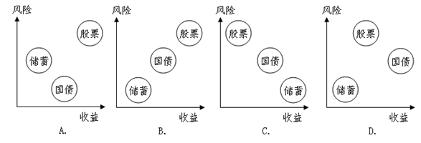
26． 对图6解析正确的是
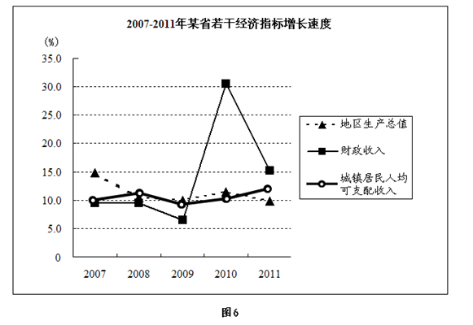
A．该省财政收入是随着居民收入水平的增长而增长的
B．该省地区生产总值应与居民收入水平保持同步增长
C．该省财政收入快速增长是地区生产总值增长的基础
D．该省财政收入的比重过大不利于个人购买力的增加
27．近年来，广东某市委市政府以城乡社区民主自治和社会组织“自立、自主、自律”发展为两大着力点，推动法律、体制、能力三大建设。形成了“党委政府为主导、社会组织为主体、人民群众为主人”的社会管理新机制，受到当地居民的支持和拥护。这说明
①城乡社区自治组织和社会组织获得了行政权力 ②新机制使政府、社会与公民的关系定位更合理
③人民当家作主是社会主义民主政治的根本保证 ④新机制有利于调动公民参与社会管理的积极性
A．①③ B．①④ C．②③ D．②④
28．表2为某人大代表2011年工作总结的部分内容
表2
2011年 | 联名向县人大提交“加快我县生态农业发展的思路”议案联名对县政府财政预算中的采购项目提出质疑并要求答复对县农业局“农机支农”工作提出意见和建议
根据其内容，可以看出
A．人大代表有依法行政的义务 B．人大代表有权监督政府的工作
C．该代表有权提出意见并直接处理问题 D．该代表行使了提案权、审议权、问责权
29．在2011年世贸组织第八次部长会议上，各成员普遍认同加强世贸组织作用，呼吁抵制贸易保护主义，但在多边贸易机制未来方向性问题上存在明显分歧。据此，以下分析正确的是
①各成员的地位是平等的，权利是对称的 ②世贸组织推动国际分工和资源的全球配置
③各成员间的共同利益是国际合作的基础 ④多边贸易机制的发展能消除竞争和冲突
A．①② B． ①③ C．②③ D．②④
30．雷锋精神激励了几代中国人，并传播到世界多个国家，被称赞为“全人类共同的精神财富”。这体现了文化
①既是民族的，也是世界的 ②源于实践，引导实践的发展
③能对社会发展产生深刻影响 ④对人的影响来自特定文化环境
A．①④ B．①③ C．②④ D．③④
31．广东某县依托葛洪等历史名人的文化遗产，致力于挖掘当地独特的中医药文化和宗教文化，力塑文化旅游品牌。该县的这一做法是基于
①文化独特性是区域文化发展的基础 ②经济与文化的发展是同步的
③文化在继承的基础上发展 ④文化对经济有反作用
A．①③ B．①④ C．②③ D．③④
32．在某报社“走基层、转作风、改文风”活动总结会上，与会人员分享了“接地气抓活鱼”、“一头汗两腿泥才能写出好新闻”等心得体会。这集中反映了
①一切从实际出发的工作要求 ②群众观点和群众路线
③量变引起质变的辩证过程 ④客观精神的外化和表现
A．①② B．①④ C．②③ D．③④
33．“苹果之父”乔布斯认为，产品应该能够“改变世界”，产品设计和制造的每个环节都要追求完美无瑕。这体现了
A．能力卓越是实现个人价值的必要条件 B．主观唯心主义的倾向
C．实践改造世界向产品改变世界的转变 D．系统优化的方法论
34． 对图7漫画《以大为荣》所示的文艺创作倾向，评价正确的是
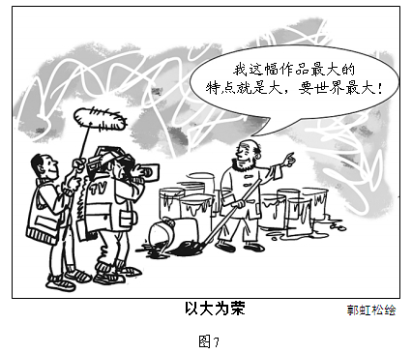
①创作者坚持创新勇于创新的精神值得肯定
②创作目的和动机违背了创作规律的客观性
③错误的价值观对人的行为也具有导向作用
④该作品的创作无法体现方法论的指导意义
A． ①② B． ①④ C． ②③ D． ③④
35．改革开放以来，农村学生可通过高考入学的“农转非”政策取得城镇户口。但近年来，随着农村土地综合效益的提高，城镇户口的吸引力逐渐下降，有些已办理“农转非”的学生甚至有了“非转农”的念头。从哲学上看，这一现象的原因是
A．时代精神的精华发生了变化 B．主体的认识能力发生了变化
C．社会存在发生了变化 D．社会生活的本质发生了变化
二、非选择题：本题共2小题，共52分。
36．（29分）阅读下列材料，结合所学知识回答问题。
材料一：改革开放以来，中国国内生产总值年均增长率高大9.9％，2010年经济总量已位居世界第二。中国在短短30余年创造了西方200多年才有的经济奇迹。西方经济学界以苏联、东欧为参照，不能合理解释中国改革与经济高速增长并行的独特现象，特此称为“中国之谜”。
材料二：中国经济在创造奇迹的同时也存在一些问题，如盲目扩张产能和忽视流通的重要作用，导致了重生产、轻消费的倾向；居民收入增幅赶不上财政收入和企业利润的增幅，造成了重效率、轻公平的矛盾；以高投入所维持的增长模式，形成重速度、轻结构的局面。
材料三：在探索中国特色社会主义建设的道路中，中国人民不断战胜各种艰难险阻，进一步坚定了“不动摇、不懈怠、不折腾”的信念，凝聚了深化改革开放的共识。2012年2月，温家宝总理在广东调研时指出，20年前邓小平南巡关于“不改革开放只能是死路一条”的教导至今仍有深远的指导意义。
（1） 结合材料一，运用社会主义市场经济的相关知识，简析“中国之谜”的原因。（6分）

（2） 运用《经济生活》的相关知识，对材料二中的问题提出解决措施。（10分）

（3） 结合材料三，运用实践与认识的关系原理，分析“不改革开放只能是死路一条”这一论断，并阐述其现实意义。（13分）

37．（23分）下列材料，结合所学知识回答问题。
材料一：近年来，各级财政部门加大对文化建设的投入，为推动文化的发展，满足人民群众精神文化需求“保驾护航”。2011年11月，财政部表示，今后将进一步落实各项扶持政策，支持加快经营性文化事业单位转企改制；继续探索政府购买服务的模式。充分调动社会各类文化机构提供公共文化服务的积极性；设立财政专项，支持中国文化“走出去”战略。
材料二：当前，我国文化“走出去”的行动不断加强，但还存在较多问题。如果某些国产电影因缺乏想象力、制作工艺粗糙、营销手段落后等，在国际电影界备受冷落。但文化“走出去”也不乏成功的例子，如中国交响乐团在德国演奏了改编制作的交响京剧《贵妃醉酒》，以德国人喜爱的形式充分展现了中国京剧的魅力。因此，文化要“走出去”，更应“走进去”。
（1）运用政府责任和职能的相关知识，分析材料一。（12分）

（2）结合材料二，运用文化交流与文化创新的相关知识，谈谈对中国文化要“走出去”，更应“走进去”的认识。（11分）

绝密★启用前
试卷类型：A
2013年广东高考文综政治试题
一、选择题：本题共12小题，共48分。
24．2012年10月，某跨国公司关闭其苏州工厂，将生产线向越南、柬埔寨等劳动力成本更低的国家转移，导致该厂与我国300多家代加工企业的合同被解除。这给我们的启示是
A. 经济全球化对我国的经济安全构成极大威胁
B．发达资本主义国家主导跨国公司投资的方向
C．企业应从代加工向自主创新、自创品牌转变
D．对外开放战略应由“引进来”转向“走出去”
25．我国18.26亿亩耕地中，中低产田约占70%，大量劣质土地效益低。为此，财政部制定农业综合建设规划，拟到2020年，依靠科学技术和综合治理，改造中低产田、建设高标准农田4亿亩。此举有利于
①加强农业的基础地位，保障国家粮食安全
②扩大耕地面积，增加产量，降低农产品价格
③实现农业现代化，提高农民收入
④保障农民权益，推进土地制度改革
A． ①③ B．①④ C．②③ D．②④
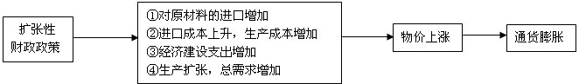
26．在开放性经济中，因国际大宗商品价格上涨，扩张性财政政策可能带来通货膨胀的压力。其传导路径正确的是

A. ①—②—③—④ B．③—①—④—②
C．③—④—①—② D．④—③—①—②
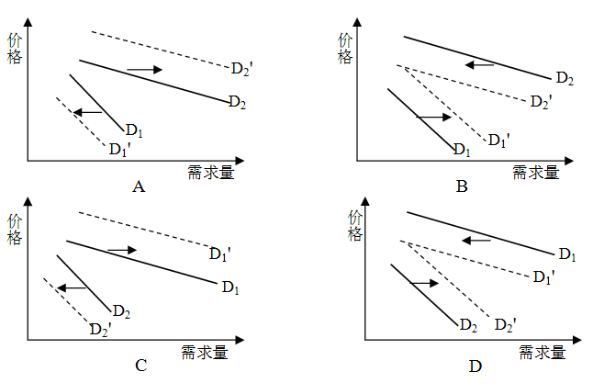
27．假设甲国化妆品市场高档品牌被进口品牌垄断，为保护国内产业发展，甲国对进口化妆品提高关税，致其价格飙升；受此影响，消费者转向国产中低档品牌，使进口高档品牌的需求曲线（D1）和国产中低档品牌的需求曲线（D2）发生变动。不考虑其他因素，能正确反映这一变化的图形是
28．十八大报告指出，中国将加强同广大发展中国家的团结合作，支持广大发展中国家在国际事务中的代表性和发言权。下列选项体现这一主张的是
①中国支持巴西代表担任世界贸易组织总干事
②中国支持南非和印度在联合国发挥更大作用
③中国支持欧盟在国际事务中发挥重要作用
④中国支持亚太经合组织在区域发展中发挥作用
A．①② B．①③ C．②④ D．③④
29．李某是广东省某村村民委员会主任，因其存在严重违纪问题，该村村民依据相关法律和规定，提议罢免其职务。按照公民政治参与的类型划分，与本案例同类的是
A．市人大代表联名向环境保护主管单位负责人提出质询
B．村民依法选举王某为县人大代表
C．市民向信访部门举报政府工作人员的违法行为
D．市民应邀参加市政府调整水价的听证会并发表意见
30．卢梭说过，一切法律中最重要的法律，既不是刻在大理石上，也不是刻在铜表上，而是铭刻在公民的内心里。这句话强调的是
A．公民的法制教育是依法治国的基础 B．公民对法律的认同是法治的力量之源
C．法律是人民意志的直接反映和载体 D．法律意识是公民意识和公民政治素质的内涵
31．2013年3月，广东某市的读书月活动提出，文化强市从阅读开始。建设文化强市过程中，读书的意义不可替代。强调读书的文化意义，是因为
①文化在人民大众的生活中占据主导地位 ②先进文化是文化和社会发展的根本动力
③文化为社会发展提供精神动力和智力支持 ④文化影响人的实践、认识活动和思维方式
A．①② B．①④ C．②③ D．③④
32．2013年1月，教育部发布贯彻《中小学书法教育指导纲要》的通知，要求将书法教育纳入中小学教学体系。甲认为，这样可以化解汉字书写危机；乙认为，在键盘时代学书法是浪费时间。据此，以下说法正确的是
①甲的合理之处在于认识到传统文化是文化发展的根源
②乙的不足之处在于漠视了新媒体时代书法的文化价值
③书法提高人们的思想道德修养，形成完美人格
④书法教育传递传统文化的精神，培养审美能力
A．①③ B．①④ C．②③ D．②④
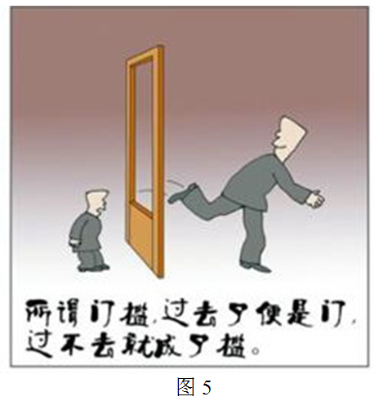
33．十八大报告指出，全面准确贯彻“一国两制”、“港人治港”、“澳人治澳”、高度自治的方针，必须把坚持一国原则和尊重两制差异、维护中央权力和保障特别行政区高度自治权、发挥祖国内地坚强后盾作用和提高港澳自身竞争力有机结合起来，任何时候都不能偏废。这体现的哲学道理是
A．事物的性质是由矛盾的主要方面决定的
B．关键部分的功能对整体功能起决定作用
C．分析事物要坚持两点论和重点论的统一
D．世界观揭示了事物本质和最普遍的规律
34．图5漫画（作者：周锐）给我们的哲学启示是
①对事物的认识受主体差异的影响
②认识和改变规律是克服困难的条件
③辩证的否定是事物之间相互的否定
④真理都有自己适用的条件和范围
A．①③ B．①④ C．②③ D．②④

35．以前人们认为，材料的强度和韧性这两种属性不可兼得。但某工程团队利用“电纺”技术，开发出细小的聚丙烯腈纳米纤维，并通过小喷嘴喷射出去，做成的材料既轻又薄，不仅更坚固，而且更具韧性。该团队之所以成功，是因为
A．深化了理论认识，推动事物质变 B．立足于实践探索，改变实践手段
C．发挥了意识的目的性，突破条件创造联系 D．发挥了主观能动性，消除事物之间的矛盾

二、非选择题：本题共2小题，共52分。
36．（28分）阅读下列材料，结合所学知识回答问题。
材料一：习近平指出：“心里装着群众，凡事想着群众，工作依靠群众，一切为了群众，切实解决好‘相信谁、依靠谁、为了谁’的根本政治问题，努力为人民掌好权、用好权。”
材料二：某市政府法制办为制定大气污染防治条例，先通过各种渠道，向社会征集意见和建议，后召开座谈会，请市民代表对条例的草案发表意见和看法。
材料三：某市区党组织着力实施民生工程，创建街道社区党建的立体运行体系，通过“分类设岗定责”、“民情日记”等形式，帮助3000余名下岗人员实现了再就业，解决了1700余件社情民意问题。
- 结合材料一，运用《政治生活》中有关政党的知识，谈谈党为什么要为人民掌好权、用好权。（12分）

（2）上述材料共同体现了价值观的什么作用？（4分）并分析党和政府是怎样坚持马克思主义社会历史主体观的。（12分）

37．（24分）阅读下列材料，结合所学知识回答问题。
材料一
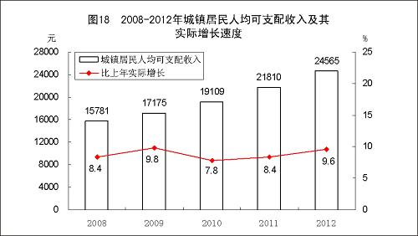
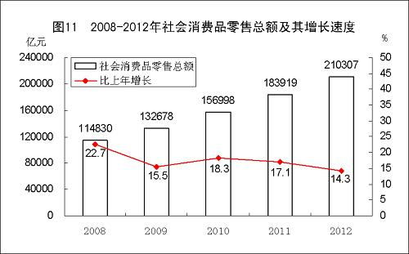
图6
图7

材料二：当前，油价高涨、交通拥堵、环境污染、能源短缺等问题凸显，汽车消费者日趋理性，提倡环保消费和前瞻消费。这种新的消费观念催生出低油耗、低排放、一车多能的时尚新车型，并逐步引领汽车消费的新趋势。
材料三：根据国际经验，人均GDP超过5000美元时，文化消费在总消费支出中的比重会急剧增加。2012年，广东人均GDP约为8570美元，但城镇居民消费支出中，教育文化娱乐服务仅占13.2%,而农村居民消费支出中，这一比例更低至6.26%，居民文化消费潜力未能充分释放。
- 图6、图7反映了哪些经济信息？（6分）

- 结合材料二，运用《经济生活》中消费对生产的反作用的知识，分析消费新趋势对汽车行业的影响。（8分）

（3）结合材料三，运用《文化生活》中的有关知识，就政府如何拉动居民文化消费提出合理建议。（10分）

绝密★启用前
试卷类型：B
2014年广东高考文综政治试题
一、选择题：本题共12小题，共48分。
- 广东某市出台政策，实施农业“一镇一品”示范建设工程，通过招商引资，引导龙头企业与试点镇对接，构建平价商店、机场超市、网店、连锁店等组成的网络化销售平台，显著带动了当地农业增效和农民增收。这一成效得益于
①借力政策扶持，整合资源优势 ②降低商品价格，确立竞争方向
③创新营销模式，优化发展战略 ④调整消费结构，增加产品供给
A. ①③ B. ①④ C. ②③ D. ②④
- 图7中，X为自变量，Y为因变量，假定其他条件不变，下列选项与图7反映的变动关系相符的是
- X为汽车的价格，Y为汽油的需求量
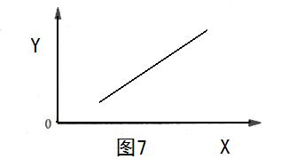
B. X为物价总水平，Y为货币的实际购买力
C. X为居民可支配收入，Y为恩格尔系数
D. X为出口额，Y为外汇收入

26. 国家统计局数据显示，2013年平均工资保持较快增长，但工资水平的地区差距、行业差距、岗位差距仍然较大。针对这一问题，可采取的合理措施有
①提高劳动报酬在再分配中的比重
②创新扶贫方式，推进特殊困难地区的发展
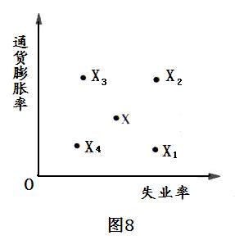
③禁止非法垄断及非法竞争行为
④逐步实现城乡基本公共服务平均化
A. ①③ B. ①④ C. ②③ D. ②④
- 假定某国的失业率和通货膨胀率处在全图8中的X点，如果实行
扩张总需求的政策，一般来说，该点短期内可能趋向
A. X₁
B. X₂
C. X₃
D.X₄

28. 2013年7月16日，在军方的支持下，埃及政府宣布重启国家过渡进程。其后，美国和欧盟表示将重新审视对埃关系，海湾合作委员会成员国家则力挺埃及军方，而伊朗和土耳其对埃及过渡政府持反对态度，国际社会不同反应的根本原因是
A. 国家之间利益的差异性
B. 国际关系内容和形式的多样性
C. 世界多极化的深入发展
D. 大国和国际组织对他国内政的干涉
29. 某政协委员公开展示了一幅包括103种常用证件，长达3.8米的“人在证途”图，并由衷感叹：中国人不是在办证，就是在去办证的路上。政府解决“人在证途”问题的根本方法是
A. 提高行政效率 B. 简化办证程序
C. 实施简政放权 D. 推进集中办证
- 按照起草草案、审议等法定程序，十二届全国人大常委会第七次会议于2014年2月27日通过表决，确定9月3日为中国人民抗日战争胜利纪念日、12月13日为南京大屠杀死难者国家公祭日。此决定的性质和目的分别是
①人大常委会立法权的体现 ②人大常委会决定权的体现
③服从和服务于国家外交大局 ④进一步弘扬爱国主义精神
A. ①③ B. ①④ C. ②③ D. ②④
- 明代思想家薛瑄曾将廉分为三等：见理明而不妄取者为上；尚名节而不苟取者次之；提法律保禄位而不敢取者再次之。“不妄、不苟、不敢”这一理念给我们的启示是
①应树立廉洁文化的自觉性 ②应以传统廉政思想为修廉的根本
③要提高自身思想道德修养 ④要坚守传统的名节观和价值取向
A. ①② B. ①③ C. ②④ D. ③④
- 某班以“应该‘浅阅读’还是更应该‘深阅读’”为主题举办辩论会，小李说“‘浅阅读’虽具有简单、快速、生动等特点，但缺乏深刻的理性思考和叩问心灵的力量，因些，我主张深阅读。”下列选项正确且能进一步支持小李主张的是
A. 理性思考转化成物质力理是通过“深阅读”实现的
B. “浅阅读”是现代社会快节奏生活下的一种文化需要
C . “浅阅读”在文化上对人肯定不会有深远持久的影响
D. “深阅读”有助于透视人们的精神世界和精神生活
- 当前职业教育处于“进口”“出口”冰火两重天的境地：一方面，部分学生受“高职院校不是大学”的观念等因素影响而不愿报考，导致职校生源萎缩；另一方面，职校生在就业市场成为“香饽饽”，企业高薪难觅技师，这就为扭转职业教育的尴尬局面提供了有利条件。其中蕴涵的哲理是
- 矛盾双方既对立又统一推动事物发展
B. 矛盾的主要方面和次要方面发生了相互转化
C. 落后的社会意识不对社会发展起作用
D. 正确的价值观可消除价值判断的差异和冲突
- 雾，是指在接近地球表面、大气中悬浮的由小水滴或冰晶组成的水汽凝结物；霾，是指原因不明的因大量烟、尘等微粒悬浮而形成的浑浊现象。雾与霾常常相伴而生，但是二者在相对湿度、边界特征、日变化等方面有区别。据些，以下判断正确的是
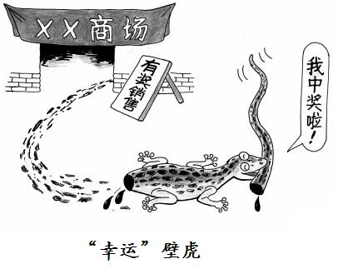
A. 雾与霾都是辩证唯物主义的物质概念
B. 对雾与霾的分析抓住了矛盾的特殊性
C. 哲学不关注作为自然现象的雾与霾
D. 雾与霾定义的差异决定了二者本质的区别

- 图9漫画中，“幸运”壁虎对“中奖”经历应该
作出的合理反思是
A. 以哲学指导实践就不会犯错误
B. 应该在劳动和奉献中创造价值
C. 认识主体立场不同结论自然不同
D. 实践才是检验认识的真理性的唯一标准

二、非选择题（本大题共2小题，满分52分。）
36.（28分）阅读下列材料，结合所学知识回答问题。
材料一：某市自实施车牌拍卖政策以来，就一直未向社会公开收支信息。2013年7月，市民联名向政府提出信息公开请求。年底，相关部门公布了2011-2012年车牌拍卖的大类收支情况，但没有列出明细，市民不满意。
材料二：由于文化传统、社会环境等各种因素的制约，公民行使权利的意愿和积极性受到了一定影响。另一方面，公民不当行使权利的案例却时有发生，例如，刘某就政府工作人员陈某的疑似腐败行为进行了实名举报，纪检部门经查证举报不属实并反馈了处理结果，但刘某继续利用网络散布陈某腐败的谣言，被公民机关依法拘留。
(1)结合上述材料，运用《政治生活》有关公民权利和政务公开的知识，分别分析“市民不满意”、“刘某被拘”的原因。（12分）

（2）结合材料二，从物质与意识辩证关系原理出发，指出公民正确行使权利必须坚持的方法论原则；（4分）并进一步阐述贯彻这一原则的具体要求。（12分）

37.（24分）阅读下列材料，结合所学知识回答问题。
材料一：在粤港澳经济合作中，广东具有劳动力充足、土地资源丰富及制造业发达等有利条件，而港澳在自由市场经济体制、资金、国际市场等方面能够发挥更积极的作用。
材料二：改革开放30多年来，粤港澳经济合作从前店后厂的产业分工，到CEPA（内地与香港、澳门建立更紧密经贸关系的安排）系列协议的签署和贯彻执行，再到广州南沙、深圳前海、珠海横琴三个新区的破茧而出，一步步从渐渐协作走向多边融合。近期，三地创新合作机制。近期，三地创新合作机制，推动申报设产“粤港澳自贸区”。
材料三：粤港澳地相进、人相亲、语相通、共同秉承中华文化。但是，由于历史与现实的原因，三地文化也存在着较明显的差异。当前，三地交往更加深入密切，加强文化合作意义更大。

- 根据材料一。概括粤港澳三地开展经济合作的理由。（4分）

- 结合材料一、二，运用《经济生活》中科学发展观和对外经济的相关知识，阐述推进粤港澳合作对广东经济发展的意义。（10分）

（3）结合材料三，运用《文化生活》中文化交流和中华文化的相关知识，谈谈在文化合作上应该持有的合理态度。（10分）

绝密★启用前
试卷类型：A
2015年普通高等学校全国统一考试
（广东卷）政治试题
一、选择题（共12小题，每题4分，共48分）
24、2014年5月，团省委与某股权交易中心共同发起设立国内首个“青年大学生创业板”股权众筹平台。投资机构出资入股，与创业公司共享收益、共担风险。截止当年年底，该平台累计上板项目112项，其中55项与投资公司达成投资意向，融资近5000万元。该股权众筹平台（ ）
A.创新了公司基本组织形式 B.扶持了大学生创业，改善了产业结构
C.实现了项目与资源的有效对接 D.使投资公司定期获得稳定的经营收益
25、基尼系数是判断居民内部收入分配差异程度的指标，该系数介于0~1之间，值越小表明收入分配越平均，反之，表明收入差距越大。国际上通常把0.40作为贫富差距的警戒线。2010-2014年，中国收入再分配后的基尼系数分别是0.481、0.477、0.474、0.473和0.469.对比图5，不考虑各国发展阶段和发展水平的差异，可以推断出
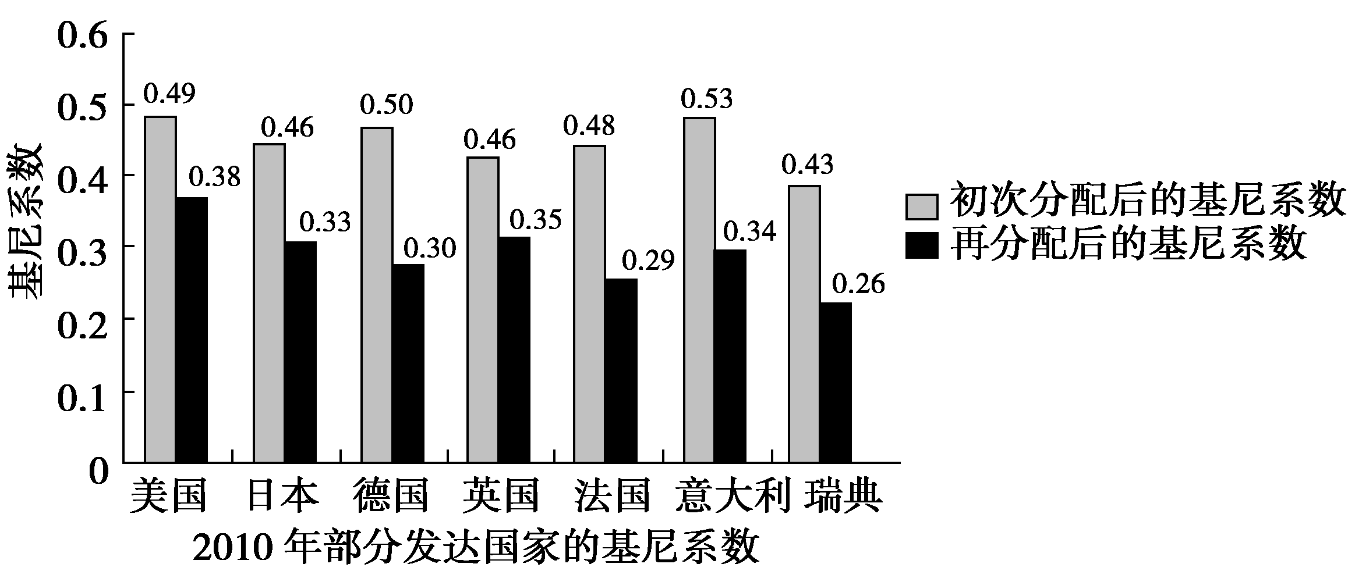
①近年来，中国的贫富差距越来越大，而且高于图中发达国家
②法国收入再分配政策对贫富差距的调整效果比英国更明显
③中国应运用税收、社会保障、转移支付等手段强化再分配功能
④发达国家依赖以市场为主导的收入分配机制实现社会公平
A.①② B.②③ C.②④ D.③④
26、某农业园区采用“公司+合作社+农户”的模式，成立土地经营权流转合作社，整合散户。吸纳资金、土地、技术入股，形成规模化、集约化、现代化的经营方式。吸引500多名外出务工农民返乡创业。解决了200多名贫困人口的就业问题。这种模式
A.完善了就业机制，扩大了就业发展 B.用公司股份制代替了家庭土地承包制
C.是农业先进生产力的体现和标志 D.整合了农业生产要素，降低了经营成本
27、王某正在美国留学，拟购买一台手提电脑，用美元现金或国内银行发行的信用卡结算。如使用信用卡，国内银行按消费时的汇率自动将美元折算为人民币结算。现预期人民币持续升值。假设价格和其他因素不变，王某的理性决策是
A.延期购买，用信用卡结算 B.即期购买，用美元现金结算
C.即期购买，用信用卡结算 D.延期购买，用美元现金结算
28、2015年4月2日，中国海军临沂舰帮助10个国家的225名侨民撤离处于战争状态的也门。这是中国政府首次为撤处于危险地区的外国公民采取专门行动，也是中国海军首次实施撤离外国公民的国际救助行动。该行动体现了
A.中国外交政策和军事战略的转变 B.中国的大国担当和负责任的形象
C.中国参与中东地区和平进程的决心 D.中国的国际权利和国际义务

29、自1965年以来，西藏自治区人大及其常委会依据宪法和民族区域自治法的规定，先后制定了290多部地方性法规和具有法规性质的决议、决定，对多项全国性法律制定了适合西藏特点的实施办法。西藏自治区自治机关的立法
A.覆盖了民族区域自治权全部内涵 B.规定了少数民族当家作主的权利
C.保障了少数民族在国家政治生活中的特殊地位 D.协调了少数民族的特殊利益与国家整体利益
30、某市区为推进社会治理新格局的构建，特聘一批社会组织专业人士和社会能人担任区、街镇、社区三级的综合治理委员，建立“三级联动”机制，以保障特聘委员为群众排忧解难，为政府出谋划策。特聘委员模式
①代行了政府职能，推进社区基层民主 ②有助于政府从管理角色向服务角色转型
③创新了社会组织和公民政治参与的方式 ④拓宽了公民参与民主决策和管理的渠道
A.①② B.①③ C.②④ D.③④
31、岭南一年四季多湿热，气温较高，人们喜用凉水冲淋以消暑爽身，粤语一般称之为“冲凉”，冲凉房在民宅中不可或缺；北方天气多寒冷干燥，人们喜用热水浸泡以去垢爽身，北方话多称之为“洗澡”，盆浴、池浴盛行，澡堂子随处可见。这说明
A.自然环境决定文化的特性 B.中华文化内部存在差异和冲突
C.方言折射出地域文化的差异 D.洗浴文化随实践的发展而发展
32、有学者认为，传统戏曲在写意的、程式化的表演变迁中体现出一脉相承的美学气质；古典诗词在格律、句式的变化中始终坚持了押韵、平仄和诗情意象；书法在不同流派的发展中仍透射出基本笔法和气韵。因此，文化的精神传承比技艺传承更重要。这一结论的合理之处在于看到了
①发展中的传统文化有一定的共性和规律 ②传统文化形式的创新具有不同时代的共同要求
③传统文化所蕴涵的精神具有内在稳定性 ④对待传统文化应坚持批判继承，古为今用
A.①③ B.①④ C.②③ D.②④
33、哲人说：“给我宁静吧，让我接受我不能改变的；给我勇气吧，让我去改变我能改变的；给我智慧吧，让我分辨出什么是我能改变的，什么是我不能改变的。”这句话给我们的哲学启示是
①社会意识具有直接现实性 ②尊重客观规律，发挥主观能动性
③哲学可为生活提供指导 ④世界是人的主观意识的产物
A.①③ B.①④ C.②③ D.②④
34、水在常见的三种形态下的结构和动力学行为已被人们了解，但在受限空间内却不完全为人所知。近日，有研究团队在这方面取得重大发现：在常温下，在石墨碎片毛细通道中的受限水会整齐排列成规则的二维方形冰结构。这是常温下水的一种全新存在形式。该研究成果对于解释低维空间内水的快速输运具有重要意义，这一新发现再次印证了
①物质的具体形态是多样的，认识是无限的 ②质变是由事物的内部结构变化引起的
③人为事物的联系是通过实践活动形成的 ④以新形式出现的事物，有远大发展前景
A.①② B.①③ C.②④ D.③④
35、图6漫画 （作者：彭长征）蕴涵的哲学道理是，在认识事物时，
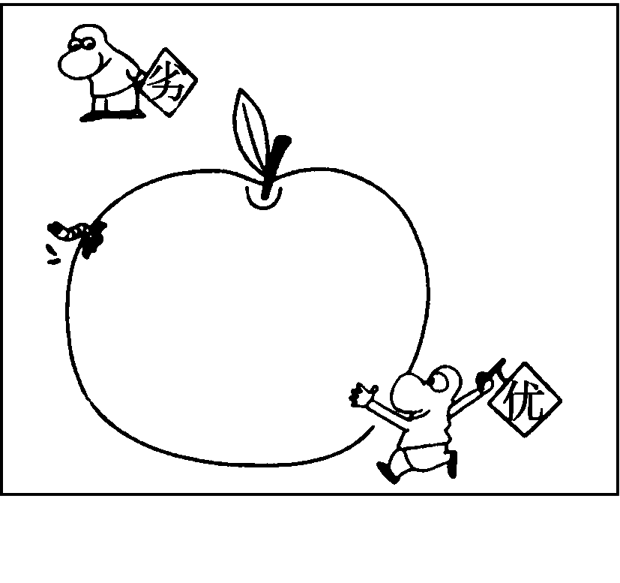图6
A.否认事物的客观性，就不能全面看问题 B.立场不同，价值判断和价值选择就不同
C.着眼于全局的认识就是真理性认识 D.认识结果的差异受主体认识方法的影响
二、非选择题：本大题共2小题，满分52分。
36、（24分）阅读下列材料，结合所学知识回答问题。
材料一 企业生命周期理论认为，企业的发展一般包括四个阶段：孕育期、成长期、成熟期和衰退期（如图7），在一定的外部环境下，当企业处于前两个阶段时，通常会根据自身情况选择专业化经营战略（见A点），进入第三阶段，则趋向于选择多元化经营战略(见B点)
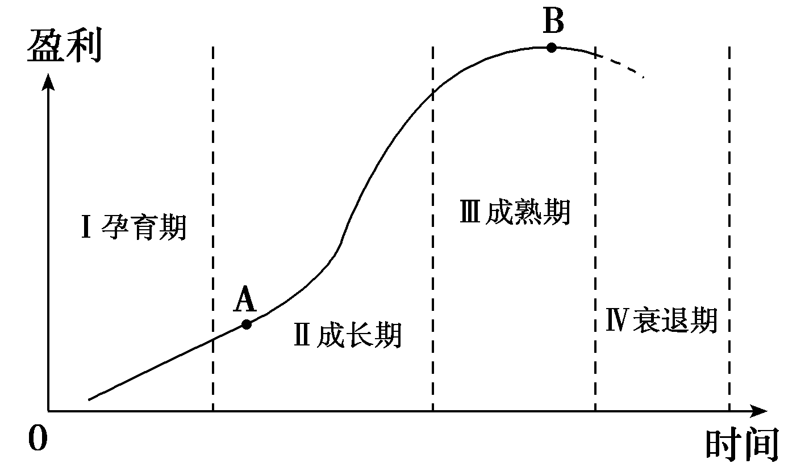图7
材料二 广东某知名企业在创业之初，投资地产，走专业化经营发展道路。随着实力不断提升，该企业步入成熟期，仍以地产为核心主业，逐步向文化旅游、日用消费品、体育产业、农业、乳业、畜牧业等领域扩展，走上了多元化经营发展道路。至2014年6月，该企业已发展成为一个以地产为核心竞争力的综合性企业集团，总资产达4217亿元。
(1)企业经营的直接目的是什么？（2分），假设企业在A点选择专业化经营战略，在B点选择多元化经营战略，请任选其一，结合材料一和《经济生活》中有关企业经营的知识，分析企业选择该经营战略的理由。（10分）

（2）结合材料二，阐释该企业的发展历程所蕴涵的矛盾观。（12分）

37、（28分）阅读下列材料，结合所学知识回答问题。
材料一 党的十八届四中全会提出了“全面推进依法治国”、“加快建设社会主义法治国家”的基本方略。要实施这一基本方略，必须从我国基本国情出发，建设和发展符合中国实际、具有中国特色的社会主义法治文化。
材料二 由于历史的原因，我国社会中的“官本位”思想仍然浓厚，长官意志、“拍脑袋”作决策，做事遇到障碍就“蛮干硬上”等现象时有发生，一些领导干部甚至认为，法律只管群众，这在一定程度上阻碍了法治的推进。因此，依法治国的关键是依法治权。
- 材料一体现了意识的哪些作用？（4分）

- 结合材料一，运用《文化生活》中社会主义文化的相关知识，谈谈我国法治文化建设应具有的“中国特色”。（12分）

（3）结合材料二，运用《政治生活》中的相关知识，探究政府该如何约束好自己的权力。（12分）

2010广东省高考文科综合政治试题参考答案
24-30 DC BCDAB 31-35 CADBA
36 . ( 26 分）
( l ）广东省政府编制和推行发展规划、指导意见，注重于财政投放改善民生、地区差异缩小、公共服务均等化和收人分配公平。这符合：
①社会公平需要合理的收人分配。政府对收人分配要进行调节。
②市场经济需要发挥财政的调控职能。财政可以弥补市场失灵导致的收人差距拉大。
③社会主义的本质要求和共同富裕的目标。
④全面小康社会建设中形成区域协调互动发展机制、合理有序的收人分配格局的要求。
⑤科学发展观以人为本、推动区域协调发展、缩小试域差即的要求。
(2）粤东、粤西、粤北经济增长速度超过了全省平均速度；地区差异正在缩小。
( 3 ）
①广东加速欠发达地区发展，促进协调发展和共同富裕，体现出政府是为人民服务、对人民负责的政府。
②政府在履行职能中体现服务型政府的建设。政府运用财政手段调控产业转移，履行了组织经济建设的职能；政府组织农民技能培训，履行了捉供社会公共服务的职能。

37．( 26 分）
（1）
①立足社会实践。社会实践是清明文化创新的根本途径。
②继承传统，推陈出新。发扬传统清明文化中健康有益的内容，去除封建落后的成分；采用节约环保的绿色过节方式，注人体现时代要求的新内容。
③博采众长，以我为主。既吸取外来有益文化，又保持我国清明文化的民族特色。
④坚持正确方向。克服“守旧主义”和“封闭主义”、“民族虚无主义”和“历史虚无主义”等错误倾向。
( 2 ）
①发展具有普遍性。汉语也是不断发展的。
②发展的实质是事物的前进和上升。新陈代谢是汉语发展不可抗拒的客观规律。
③事物发展的前途是光明的。符合汉语自身发展规律的新的语育要素，具有强大生命力。
④事物发展的道路是曲折的。汉语在其发展中总要经历一个由不完善到比较完善的过程，不可避免地存在着弱点和不完善的地方，人们的争议也表明对新生亨物也有一个认识过程。
⑤ 做好最变准备，促进事物的质变。要积极积累、吸收符合语育发展内在规律的新元素，为促进汉语进一步的发展做好准备。

2011广东省高考文科综合政治试题参考答案
24-30：DACADCB 31-35：ACDCB
36．（1）劳动力转向卖方市场，工资水平上升；（3分）企业用工成本加大，劳动力低成本的比较优势逐渐丧失。（3分）
（2）①转变经营战略，通过自主创新、提高员工素质提升企业竞争力；（4分）
②加快产业结构升级，从劳动密集型生产方式向技术密集型生产方式转变；（2分）
③政府出台优惠措施，鼓励企业加大研发投入；（2分）
④实现从粗放型增长向集约型增长的发展方式转变。
（3）
①有利形势：和平与发展是当今时代的主题；（2分）世界多极化不可逆转，经济全球化深入发展；（2分）国际形势总体稳定，有利于我国的和平发展。
②不利形势：霸权主义和强权政治是解决世界和平与发展问题的主要障碍； （2分）国家间贫富差距加大，国际经济旧秩序不公正和不合理，竞争日益加剧，保护主义抬头（3分）。
37．

（1）不恰当的开发、利用会损害传统文化内在的功能和价值；（2分）有违“取其精华，去其糟粕”的正确态度，不利于传统文化的保护、继承和发展；（2分）扭曲传统文化的内涵，不利于文化创新；（2分）不利于传统文化内蕴的中华文化精神和感召力的发扬；（1分）有违社会主义核心价值观，不利于发展先进文化。（2分）

（2）真理都有适用的条件和范围，都是相对于特定过程的，是主观与客观、理论与实践的具体的历史的统一，（2分）文化产业化只适用于经营性文化单位的转企改制，加快转企改制与稳步推进文化事业单位改革不可割裂；（2分）真理和谬误往往相伴而行，要反对歪曲理解，坚持文化体制改革的正确方向。

（3）坚持两点论就要看到主次矛盾和矛盾的主次方面，（2分）文化体制改革中，既要看到加快经营性文化单位转企改制，也要看到稳步推进文化事业单位改革；（2分）坚持重点论就是要着重把握主要矛盾和矛盾的主要方面，（2分）改革中，要着重把握回忆人经宫性文化单位转企改制，抓住振兴文化产业这个主流；（2分）反对形而上学的一点论和均衡论，在坚持两点论的同时，把握关键、抓住主流。

2012广东省高考文科综合政治试题参考答案
选择题： D A D D B C B D A D C C

36．（1）
①社会主义市场经济具有鲜明的特征，这是创造中国经济奇迹的基础。（3分）
②社会主义市场经济能够把社会主义经济制度的优势同市场经济的长处结合起来。（3分）
（2）
①增强发展协调性，实现经济又好又快发展。（1分）②提高企业创新能力，提高竞争优势。扩大内需促进国民消费需求。（3分）③处理好初次分配与再分配中效率与公平的关系，将收入差距控制在合理范围内。（3分）④加快转变经济增长方式，推动产业结构优化升级。（3分）
（3）
① 实践是认识的基础。中国特色社会主义建设的实践是这一认识的基础。（3分）
②实践是认识的动力。中国特色社会主义建设的实践需要推动这一认识的深化。（3分）
③实践是检验认识的真理性的唯一标准。中国特色社会主义建设的成功实践检验了这一认识的真理性。（3分）
现实意义：实践是认识的目的和归宿。（1分）正确的认识对实践具有促进作用。（1分）重温这一论断有利于排队争论和干扰，深化体制改革，提高开放水平，使中国特色社会主义事业不断焕发生机和活力。（2分）

37．
（1）
①财政部门推动文化发展，满足人民群众的精神文化需求，体现政府对人民负责的原则和为人民服务的宗旨。（3分）
②财政部加快经营性文化事业单位转企改制，体现政府组织经济建设的职能。（3分）
③财政部继续深索政府购买服务的模式，体现政府提供社会公共服务的职能。（3分）④财政部支持中国文化“走出去”战略，体现政府组织文化建设的职能。
（2）
①文化“走出去”能增强中国文化的国际影响力，提高文化软实力，提升综合国力。（3分）②文化“走进去”是文化“走出去”的深化，只有被其他文化了解和接受，才能真正实现
文化“走出去”。（2分）
③要推动创新人才队伍建设，增强文化创新意识，提高文化创作能力，把优秀传统文化与时代精神结合起来，提升文化产品的思想性、艺术性。（3分）
④通过不同文化间的交流、借鉴与融合，创造出能为其他文化能接纳、欣赏的文化产品。（3分）

2013年广东高考文综政治试题答案
24-28 CACDA 29-33 CBDDC 34-35 BB
- (28分)
(1)①党的领导和执政地位的必然规定。(3分)②党的性质和宗旨的必然要求。(3分)
③中国特色社会主义的根本保障。(3分)
④实现人民民主专政和人民当家作主的根本保证。(3分)
【评分说明】其它解答若超出答案要点，且言之成理、分析得当，可酌情给分，但该问最高不超过12分。
(2)党和政府为人民服务的价值观对认识世界和改造世界的活动具有重要的导向作用。
①人民群众是社会历史的主体和创造者，是物质财富和精神财富的创造者，是社会变革的决定力量。(3分)对根本政治问题和权力的认识，通过广汇民意、广集民智作出决策，着力解决群众的问题，体现了对人民主体地位的尊重和对人民负责的态度。(3分)
②群众路线是党的根本的领导方法和工作方法。(3分)把群众放在首位、秉持正确权力观、问计于民、帮助就业等，实践了群众路线，坚持了群众观点，巩固了群众基础。(3分)
【评分说明】必须准确答出原理，且结合材料分析得当，才能给相应分数。
- (24分)
(1)①2008-2012年城镇居民人均可支配收入和社会消费品零售总额均增长。(2分)
②2008-2012年城镇居民人均可支配收入增速总体上扬，社会消费品零售总额增速总体下滑。(2分) ③城镇居民人均可支配收入增速低于社会消费品零售总额增速。(2分)
【评分说明】若答出“人均可支配收入是影响社会消费品零售总额的重要因素”可给2分，但该问最高不超过6分。
(2)①促进生产的发展，拉动经济增长。带来新供给，推动产能扩张。(2分)
②对生产的调整和升级起导向作用，推动技术创新，促进产业结构优化升级。(2分)
③带动一个产业的出现和成长。带动与新型汽车相关产业的发展。(2分)
④创造新的劳动力。产能扩张和相关产业的发展，创造更多的就业机会。(2分)
【评分说明】必须准确答出原理，且分析得当，才能给相应分数。
(2)①发展经济，增强居民文化消费能力。(2分)②发展先进文化，引领文化消费方向。(2分)
③发展文化产业，丰富文化消费。(2分)④发展文化事业，保障人民基本文化权益。(2分)
⑤提高居民文化素质，培育文化消费主体。(2分)【评分说明】其它解答若超出答案要点，且言之成理、分析得当，可酌情给分，但该问最高不超过10分。

2014年高考广东政治试题B卷参考答案与解析
一、选择题：本大题共12小题，每小题4分，满分48分。
24-25 A D 26-30 C C A C B 31-35 B D A B D
24. 【解析】根据题干材料“出台政策”“构建平价商店、机场超市、网站、连锁店等组成的网络化销售平台”，体现了“借力政策扶持，整合资源优势”可选①；“构建平价商店、机场超市、网站、连锁店等组成的网络化销售平台”体现了“创新营销模式，优化发展战略”，可选③；②④与题干材料不符，应排除。正确答案A。
25.【解析】此题考查的是自变量与因变量的关系。汽车与汽油是互补商品，如果汽车的价格增加（上涨），那么，汽油的需求量会减少，与题意不符，A应排除；如果物价总水平增加（上涨），货币的实际购买力则会降低，与题中的图示不符，故B应排除；如果居民可支配收入增加，恩格尔系数则会降低，与题中图示不符，故C也应排除；如果出口额增加，那么，外汇收入则也会随之增加，故应选D。
此题关键在于要了解自变量与因变量的关系，对于高中生而言，这一知识并不难，在数学中学过，倒是中学《经济生活》课本没有讲自变量与因变量的关系，但ABCD选项的关系都涉及到了。因此，此题不能说超标。这给我们中学政治教师的启示是：运用函数图象说明经济学道理，是西方经济学的一个发展趋势。在新课程改革的背景下，要引导学生运用函数图象说明经济学道理。
26. 【解析】此题考查的是解决“工资水平的地区差距、行业差距、岗位差距较大”的合理措施。“提高劳动报酬在再分配中的比重”，不能解决上述“三大差距”，故①应排除；“逐步实现城乡基本公共服务平均化”错在“平均化”的说法，故④应排除；②③则属于其合理措施，应选C。
27.【解析】此题考查的是“实行扩张总需求的政策”的影响。“实行扩张总需求的政策”，意味着增加市场上的货币供应量，故短期内可能的趋向是提高通货膨胀率、同时降低失业率，故排除ABD，应选C。
28.【解析】此题考查的是国际关系的决定性因素。 “国际关系内容和形式的多样性”不属于其原因，B应排除；C与题意无关，D本身说法错误，故应排除；面对同一事件，国际社会不同反应的根本原因（注意根本原因），应是不同国家的国家利益的不同，故应选A。
29. 【解析】此题考查的是我国政府的职能。根据题意，其根本方法（注意根本方法）应是“实施简政放权”，故应选C；ABD都不属于其根本方法。
30.【解析】此题考查的是人大常委会的权力，且与时事政治联系紧密。全国人大常委会召开会议审议通过《全国人大常委会关于确定中国人民抗日战争胜利纪念日的决定草案》和《全国人大常委会关于设立南京大屠杀死难者国家公祭日的决定草案》，其性质是：“以立法形式确立纪念日和公祭日”，是“通过立法形式确立纪念日和公祭日，使我们中华民族纪念历史的行为上升到国家和法律层面，是赋予经念日和公祭日以法律效力”，故行使的是立法权，而不是决定权，故应选①而排除②；“服从和服务于国家外交大局”与意不符，③应排除；④是其目的，应选；故正确答案是B。其实，题目中有“此决定的性质”，聪明的考生应猜到“立法权”。
31.【解析】“不妄、不苟、不敢”这一理念给我们的启示是“应树立廉洁文化的自觉性”和“要提高自身思想道德修养”，故应选B；②错在“根本”二字，“以传统廉政思想修廉”不是根本，“坚守传统的名节观和价值取向”本身说法错误，④应排除。
32．【解析】理性思考转化为物质力量是通过实践实现的，故A应排除；B说法正确，但不能进一步支持小李主张，与题意不符，故应排除；C说法本身错误，应排除；D选项正确且能进一步支持小李主张，故应选D。
33．【解析】当前职业教育处于“进口”“出口”冰火两重天的境地蕴涵的哲理是“矛盾双方既对立又统一推动事物发展”，故应选A；B与题意不符，应排除；CD本身说法错误，应排除。
34．【解析】雾和霾常常相伴而生，但是二者存在区别，这一“对雾与霾的分析抓住了矛盾的特殊性”，故应选B；ACD的说法都是错误的，应排除。
35．【解析】“幸运”壁虎对“中奖”经历应该作出的合理反思，事实证明壁虎的“中奖”并不“幸运”，故应选D；A说法错误，B中的“奉献”没有涉及，与题意无关；C与题意无关，且说法错误，应排除。正确答案为D

二、非选择题：本大题2小题，满分52分。
36、（1）“市民不满意”的原因：①“对政府工作依法进行监督是公民的政治权利”或“依法对政府权力进行制约和监督是公民的政治权利”或“公民对政府工作拥有知情权和监督权”（2分）
②“相关部门的政务公开不透明、不具体，不利于公民知情权和监督权的实现”或“政府部门公开不透明或不具体，不便于公民监督政府的工作，维护自己的合法权益”（3分）

“刘某被拘”的原因：①“公民的权利和义务是统一的”（2分）
②“公民在行使监督权时，要遵守国家宪法和法律，采取合法方式，坚持实事求是，不侵害他人权益”（2分）
③“刘某在行使监督权时，散布谣言，侵犯了陈某的权利，导致违法”（3分）

（2）方法论原则：一切从实际出发，实事求是（4分）
具体要求：①要求我们充分发挥主观能动性，求真务实，用科学理论指导实践（2分）；积极探求民主法制建设规律，用正确的公民权利观指导监督权的行使（2分）；②要求我们把发挥主观能动性和尊重客观规律结合起来，把工作热情和科学态度结合起来（2分）；公民应积极并合理合法地行使监督权（2分）；③要反对唯意志主义倾向，切忌凭空猜测，盲目妄动（2分）；又要反对片面强调客观条件的制约，导致消极无为，放弃权利（2分）。

37、（1）原因：优势互补（4分）
（2）意义：①有利于广东充分利用境内外两个市场，合理配置资源，提高广东在全球经济中的竞争力（3分）；
②有利于广东加快形成新的经济发展方式，推进经济结构的战略性调整（3分）；
③有利于推动广东的开放朝着拓展深度和提高效益的方向转变（2分）；
④有利于广东积极应对经济全球化及国际经济危机的挑战（2分）。
（3）①坚持文化平等原则，相互尊重和包容文化上的差异和个性（3分）；
②积极开辟文化交流的途径，促进文化的相互借鉴、创新和融合（3分）；
③继承优秀的中华传统文化，共同弘扬中华文化（3分）；
④树立文化自信，对自身文化生命力有坚定的信念（1分）。

2015年普通高等学校全国统一考试
（广东卷）政治试题参考答案

24-28 CBDAB 29-33 DCCAC 34-35 BD
36、（1）企业经营的直接目的是为了营利。
在A点选择专业化经营战略理由
①制定正确的经营战略。以市场为导向，生产适销对路的产品。
②通过专业化经营战略，提高自主创新能力，依靠科技进步科学管理，形成自己竞争优势，增强企业竞争力。
③遵守市场规则，诚信经营，增强社会责任感，树立良好的信誉和形象。
在B点选择多元化经营战略理由
①制定正确的经营战略。提高自主创新能力，依靠科技进步科学管理。
②尊重价值规律，发挥市场在资源配置中的决定作用。通过多元化经营战略，强强联合或企业兼并，实现优势互补、社会资源合理配置，产业结构合理调整，提高企业竞争力。
③树立科学发展观，转变经济发展方式，推动产品结构优化升级。
④遵守市场规则，诚信经营，增强社会责任感，树立良好的信誉和形象。
（2）企业发展蕴涵的矛盾观是什么？
①矛盾是事物发展的源泉和动力。
②矛盾具有特殊性，同一事物在发展的不同过程和阶段上有不同矛盾，要求具体问题具体分析。
③主次矛盾原理要求我们坚持两点论和重点论的统一，抓住重点，反对均衡论，坚持两点论，反对一点论。抓住主要矛盾，走专业化发展之路；重视次要矛盾，走多元化发展道路。坚持两点论和重点论，即将专业化与多元化相结合。

37题
（1）体现意识对改造客观世界有指导作用，对于人体生理活动具有调节和控制作用。
正确意识促进事物发展。党中央提出的基本方略对中国特色社会主义具有深远的指导作用。
（2）法治文化应具有的中国特色是？
发展中国特色社会主义法治文化
①关键在于坚持马克思主义在意识形态领域的指导地位和中国共产党领导核心的执政地位。
②大力建设社会主义核心价值体系，培育践行社会主义核心价值观，法治文化能够丰富社会主义核心价值观。
③要立足于发展中国特色社会主义的实践，法治文化是全体人民共同事业，要广大人民共同参与。
④树立高度的文化自觉和文化自信，使法治文化深入人心。
（3）政府该如何约束好自己的权力？
①切实履行好自己的职能，把该管的事情真正管好。坚持为人民服务的宗旨和对人民负责的原则。
②坚持依法行政，提高行政管理水平.做到合法行政，程序正当，权责统一。
③建立健全权力运行制约和监督体系，自觉接受人民监督。
④坚持科学、民主、依法决策。

